Приложение № 1 к постановлению
Администрации округа Муром
от 19.11.2020 № 605

Проект решений на предоставление разрешения на условно разрешенный вид использования земельных участков, расположенных на территории
муниципального образования округ Муром
По заявлению о предоставлении разрешения на условно разрешенный вид использования земельного участка, находящегося в соответствии с утвержденной схемой расположения земельного участка на кадастровом плане территории кадастрового квартала с кадастровым номером 33:26:030403, площадью 27,0 кв. м, с местоположением: Владимирская обл., МО – округ Муром (городской округ), г. Муром, ул. Щербакова – «Хранение автотранспорта (2.7.1)».
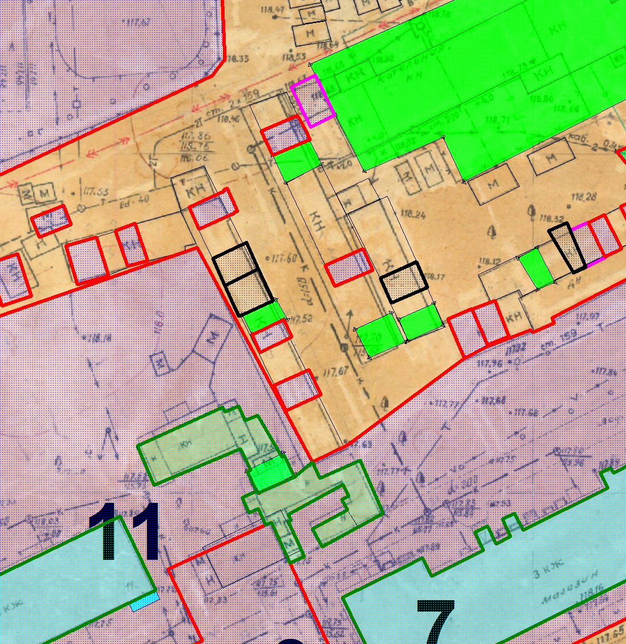

Земельный участок

И.о начальника Управления архитектуры и
градостроительства администрации округа Муром Е.В. Ершова

Приложение № 2 к постановлению
Администрации округа Муром
от 19.11.2020 № 605

Проект решений на предоставление разрешения на условно разрешенный вид использования земельных участков, расположенных на территории
муниципального образования округ Муром
По заявлению о предоставлении разрешения на условно разрешенный вид использования земельного участка с кадастровым номером 33:26:020907:4, площадью 2658,0 кв. м, расположенного по адресу: Владимирская обл., р-н Муромский, г. Муром, ул. Набережная, дом 35 – «Благоустройство территории (12.0.2)».
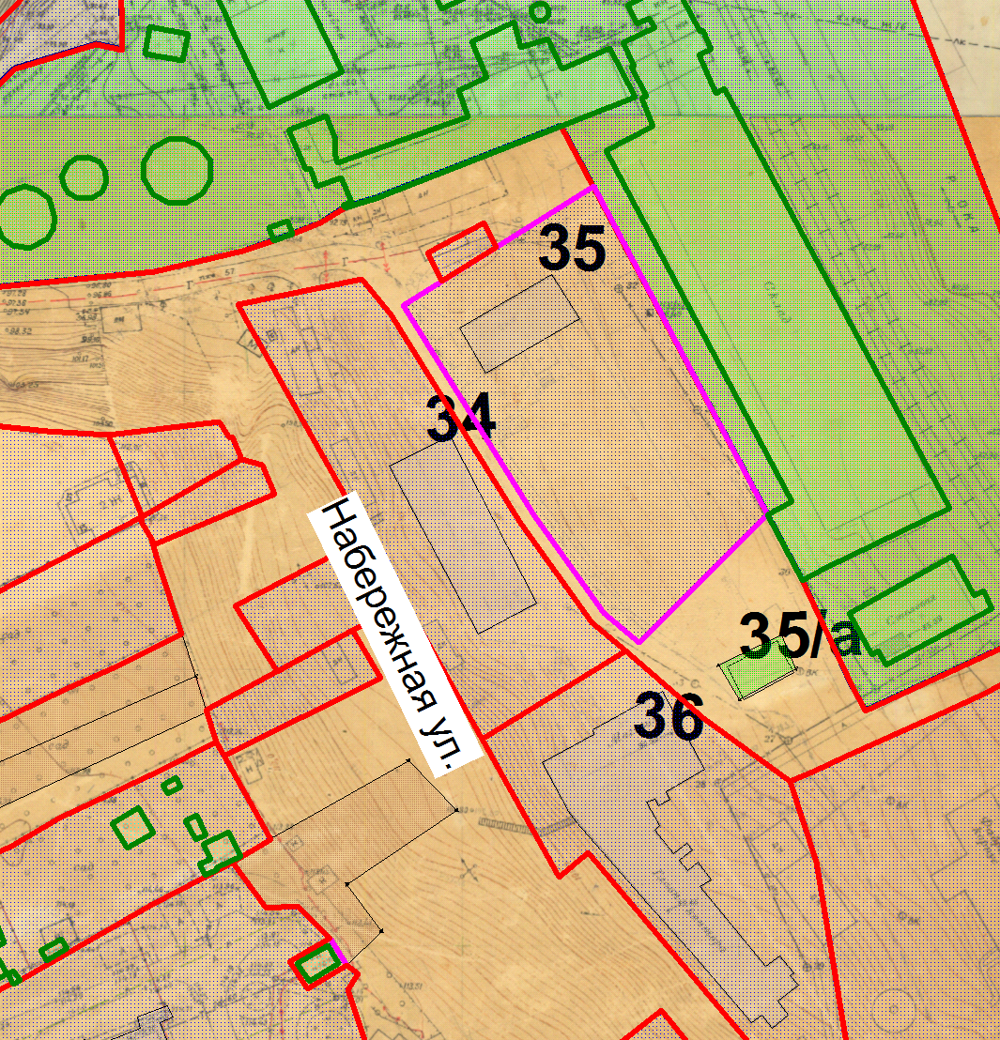

Земельный участок

И.о начальника Управления архитектуры и
градостроительства администрации округа Муром Е.В. Ершова

Приложение № 3 к постановлению
Администрации округа Муром
от 19.11.2020 № 605

Проект решений на предоставление разрешения на условно разрешенный вид использования земельных участков, расположенных на территории
муниципального образования округ Муром
По заявлению о предоставлении разрешения на условно разрешенный вид использования земельного участка с кадастровым номером 33:26:020907:2, площадью 2143,0 кв. м, расположенного по адресу: Владимирская обл., р-н Муромский, г. Муром, ул. Набережная, дом 34 – «Благоустройство территории (12.0.2)».

Земельный участок

И.о начальника Управления архитектуры и
градостроительства администрации округа Муром Е.В. Ершова

Приложение № 4 к постановлению
Администрации округа Муром
от 19.11.2020 № 605

Проект решений на предоставление разрешения на условно разрешенный вид использования земельных участков, расположенных на территории
муниципального образования округ Муром
По заявлению о предоставлении разрешения на условно разрешенный вид использования земельного участка с кадастровым номером 33:26:020907:3, площадью 2588,0 кв. м, расположенного по адресу: Владимирская обл., р-н Муромский, г. Муром, ул. Набережная, дом 36 – «Благоустройство территории (12.0.2)».

Земельный участок

И.о начальника Управления архитектуры и
градостроительства администрации округа Муром Е.В. Ершова

Приложение № 5 к постановлению
Администрации округа Муром
от 19.11.2020 № 605

Проект решений на предоставление разрешения на условно разрешенный вид использования земельных участков, расположенных на территории
муниципального образования округ Муром
По заявлению о предоставлении разрешения на условно разрешенный вид использования земельного участка с кадастровым номером 33:26:030104:809, площадью 2177,0 кв. м, расположенного по адресу: Владимирская обл., МО округ Муром (городской округ), г. Муром, район СНТ «Дружба» – «Предоставление коммунальных услуг (3.1.1)».
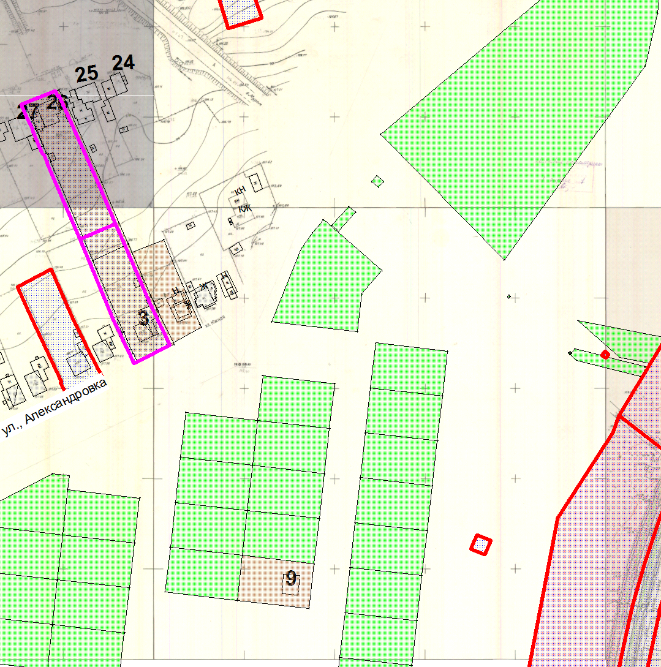

Земельный участок

И.о начальника Управления архитектуры и
градостроительства администрации округа Муром Е.В. Ершова

Приложение № 6 к постановлению
Администрации округа Муром
от 19.11.2020 № 605

Проект решений на предоставление разрешения на условно разрешенный вид использования земельных участков, расположенных на территории
муниципального образования округ Муром
По заявлению о предоставлении разрешения на условно разрешенный вид использования земельного участка, находящегося в соответствии с утвержденной схемой расположения земельного участка на кадастровом плане территории кадастрового квартала с кадастровым номером 33:15:001802, площадью 1466,0 кв. м, с местоположением: Владимирская обл., Муромский район, МО округ Муром, д. Орлово – «Предоставление коммунальных услуг (3.1.1)».
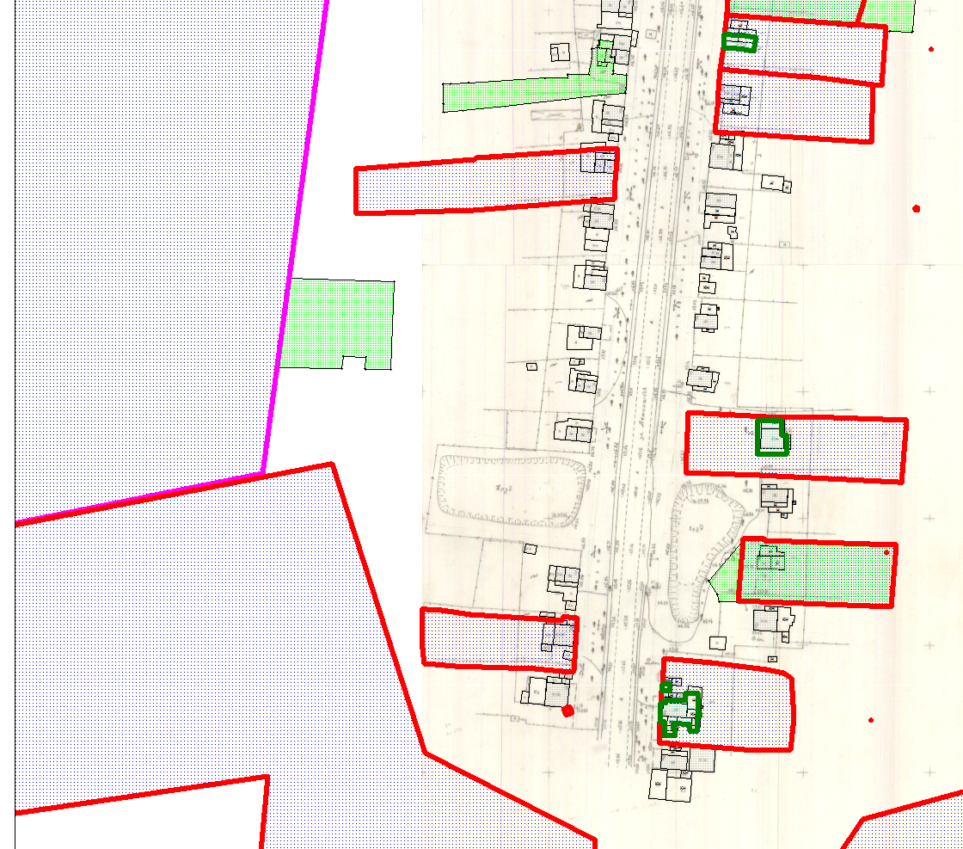

Земельный участок

И.о начальника Управления архитектуры и
градостроительства администрации округа Муром Е.В. Ершова

Приложение № 7 к постановлению
Администрации округа Муром
от 19.11.2020 № 605

Проект решений на предоставление разрешения на условно разрешенный вид использования земельных участков, расположенных на территории
муниципального образования округ Муром
По заявлению о предоставлении разрешения на условно разрешенный вид использования земельного участка, находящегося в соответствии с утвержденной схемой расположения земельного участка на кадастровом плане территории кадастрового квартала с кадастровым номером 33:15:001802, площадью 1530,0 кв. м, с местоположением: Владимирская обл., Муромский район, МО округ Муром, д. Орлово – «Предоставление коммунальных услуг (3.1.1)».
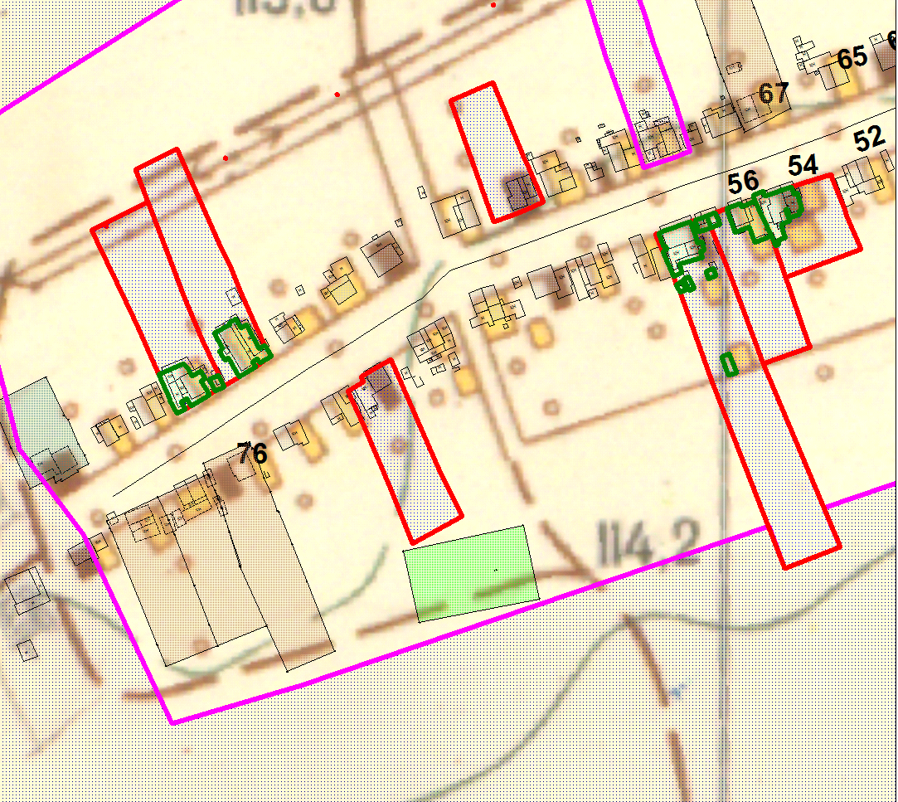

Земельный участок

И.о начальника Управления архитектуры и
градостроительства администрации округа Муром Е.В. Ершова

Приложение № 8 к постановлению
Администрации округа Муром
от 19.11.2020 № 605

Проект решений на предоставление разрешения на условно разрешенный вид использования земельных участков, расположенных на территории
муниципального образования округ Муром
По заявлению о предоставлении разрешения на условно разрешенный вид использования земельного участка, находящегося в соответствии с утвержденной схемой расположения земельного участка на кадастровом плане территории кадастрового квартала с кадастровым номером 33:26:030214, площадью 4779,0 кв. м, с местоположением: Владимирская обл., МО округ Муром, г. Муром, ул. Профсоюзная, д. 15 – «Малоэтажная многоквартирная жилая застройка (2.1.1)».
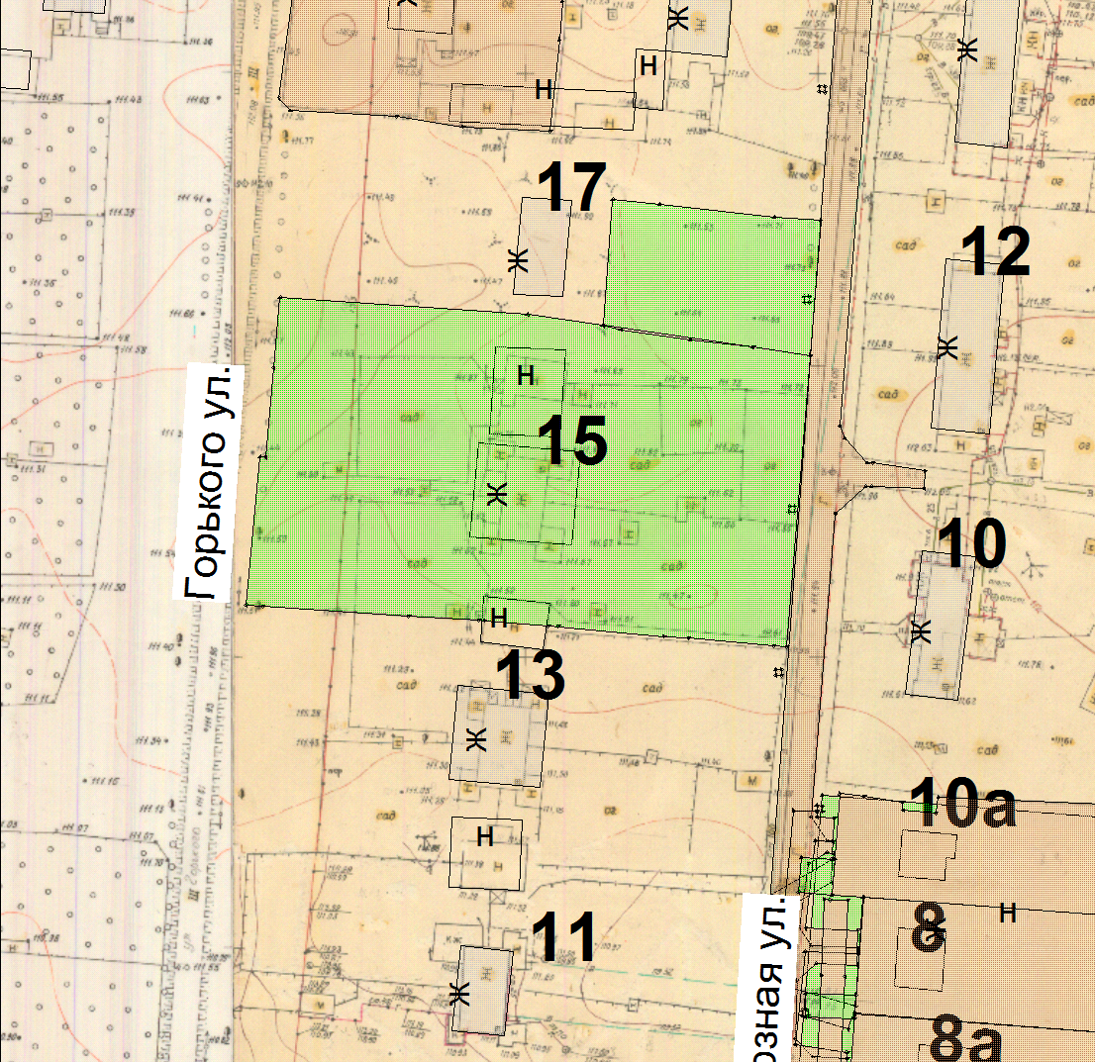

Земельный участок

И.о начальника Управления архитектуры и
градостроительства администрации округа Муром Е.В. Ершова

Приложение № 9 к постановлению
Администрации округа Муром
от 19.11.2020 № 605

Проект решений на предоставление разрешения на условно разрешенный вид использования земельных участков, расположенных на территории
муниципального образования округ Муром

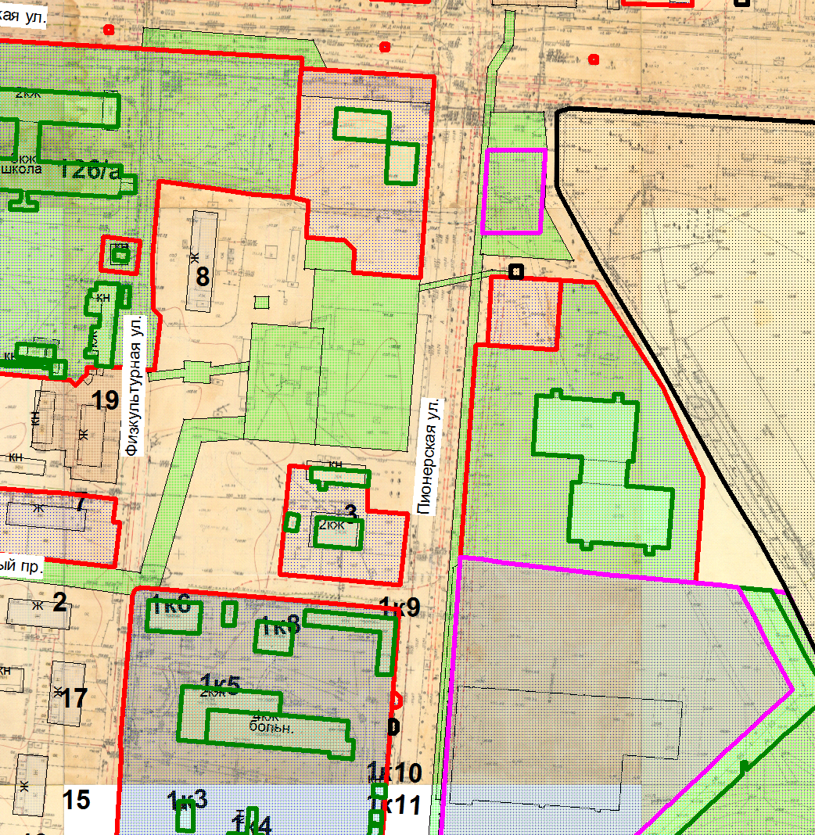
По заявлению о предоставлении разрешения на условно разрешенный вид использования земельного участка с кадастровым номером 33:26:030301:2, площадью 9802, 0 кв. м, расположенного по адресу: Владимирская обл., МО округ Муром (городской округ), г. Муром, ул. Пионерская, д. 10 – «Объекты торговли (торговые центры, торгово-развлекательные центры (комплексы) (4.2)».

Земельный участок

И.о начальника Управления архитектуры и
градостроительства администрации округа Муром Е.В. Ершова

